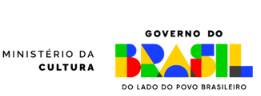
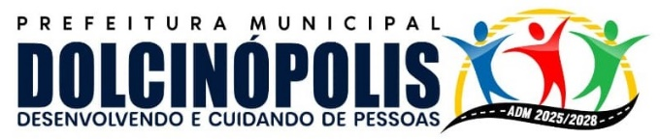
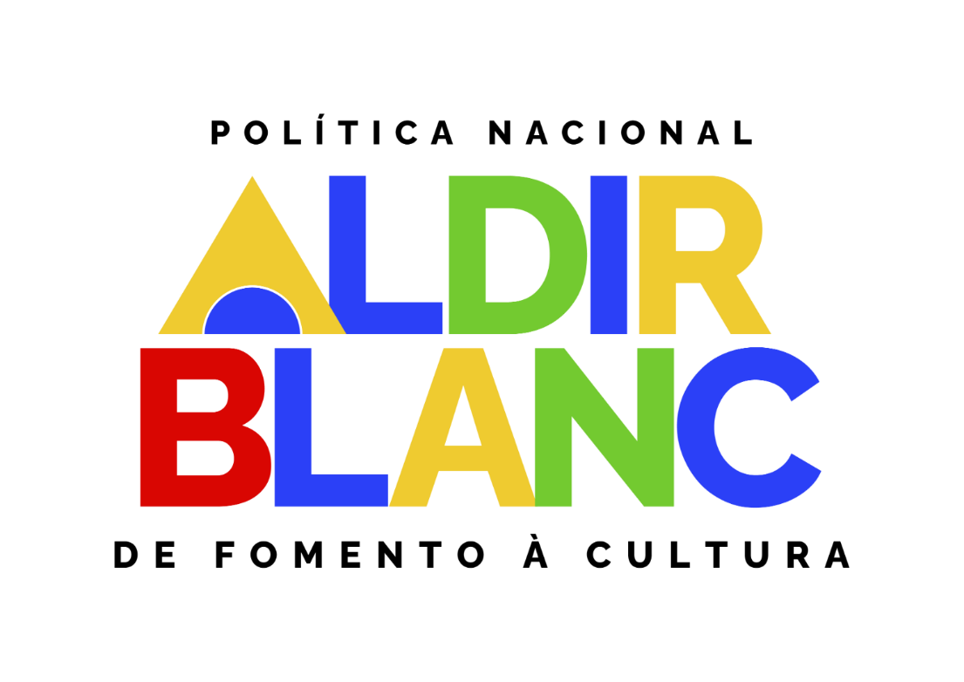
A Política Nacional Aldir Blanc de Fomento à Cultura - PNAB, foi instituída pelo Governo Federal - Ministério da Cultura, no âmbito do Sistema Nacional de Cultura, sendo baseada na parceria do poder público com a sociedade civil. O objetivo é criar um processo de gestão e promoção das políticas públicas de cultura, com o propósito de promover o desenvolvimento humano, social e econômico com pleno exercício dos direitos culturais, observando o respeito à diversidade, à democratização e à universalização do acesso.
A Política Nacional Aldir Blanc – PNAB em Dolcinópolis reforça os objetivos de priorizar o repasse dos recursos para agentes culturais locais, de modo a valorizar práticas, saberes, fazeres, linguagens, produção, fruição artística, patrimônio, memória, diversidade, cidadania e cultura local. A PNAB é estabelecida pela Lei Federal nº 14.399/2022 e regulamentada pelo Decreto Federal nº 11.740/2023.
O Ciclo 2 – 2026 da Política Nacional Aldir Blanc em Dolcinópolis é composto, neste primeiro momento, por um edital, com investimento total de R$ 20.000,00 (vinte mil reais). O Chamamento Público nº 01/2026-SMC-PNAB – Fomento Cultural e irá selecionar um projeto. As inscrições estarão disponíveis das 8h do dia 19 de maio de 2026 até o dia 26 de maio de 2026 às 17h.

